**Teoría del color**

**Christian Reynaldo Ruiz Martínez**

**Diseño gráfico**

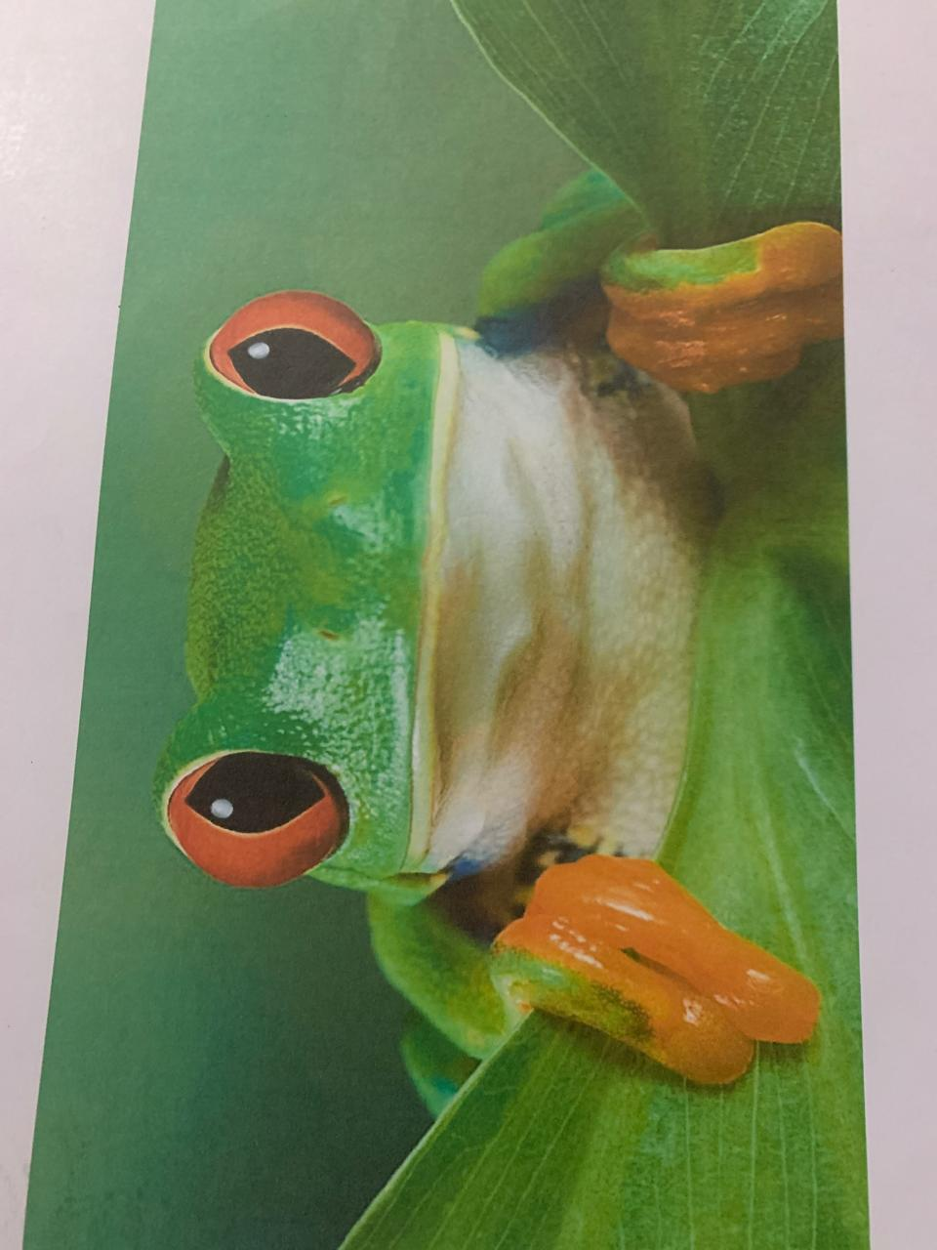

**Las ranas son impresionantes en varios aspectos, pero destacan sobre todo en su capacidad para saltar grandes distancias en proporción a su tamaño y su habilidad para adaptarse a distintos entornos acuáticos y terrestres. Algunas ranas pueden saltar hasta 20 veces la longitud de su cuerpo en un solo salto, gracias a sus poderosas patas traseras.**

**En cuanto a cuántas veces puede saltar, no hay un número exacto, ya que depende de la especie de rana, su estado físico y las condiciones en las que se encuentre.**

**Las ranas suelen saltar repetidamente en intervalos cortos cuando se sienten amenazadas o cuando buscan alimento.**

**Si quisieras crear una empresa relacionada con ranas, podrías considerar varias ideas innovadoras:**

**Los colores llamativos de muchas especies de ranas, especialmente las ranas venenosas (como las ranas dardo), son una característica crucial para su supervivencia. Estos colores brillantes, que incluyen tonos de azul, rojo, amarillo, verde y naranja, sirven como una advertencia para los depredadores, indicándoles que son tóxicas o desagradables al gusto.**

**Este fenómeno, conocido como aposematismo, es una estrategia de defensa. Los depredadores aprenden a asociar los colores vivos de estas ranas con mal sabor o peligro, lo que las ayuda a evitar ser atacadas.**

**Sin embargo, no todas las ranas coloridas son venenosas. Algunas especies imitan los colores de las ranas tóxicas sin ser peligrosas ellas mismas, aprovechando la reputación de sus contrapartes para protegerse, lo que se conoce como mimetismo batesiano.**

**Los colores vivos de las ranas también pueden cumplir otros roles, como camuflaje en ambientes tropicales donde los colores brillantes pueden mezclarse con las flores o la luz del sol filtrada a través de las hojas. Además, en algunas especies, los colores pueden ayudar a atraer pareja durante la temporada de apareamiento.**

* **Kermit the Frog (Disney): Aunque no es una marca en sí, el famoso personaje Kermit de The Muppets ha sido un símbolo icónico que aparece en colecciones de ropa, accesorios y calzado. Varias colaboraciones con marcas importantes han presentado a Kermit en tenis, camisetas y sudaderas.**
* **Frog Skateboards: Esta marca de skateboarding es conocida por su estilo peculiar y humorístico, utilizando ranas como parte de su identidad en diseños de ropa y tablas.**

**￼**